**Załącznik nr 4 – Plan sytuacyjny**

**z lokalizacją projektowanego pola namiotowo-kempingowego**

Teren dla kamperów na części dz. 977/14 i 908/4:

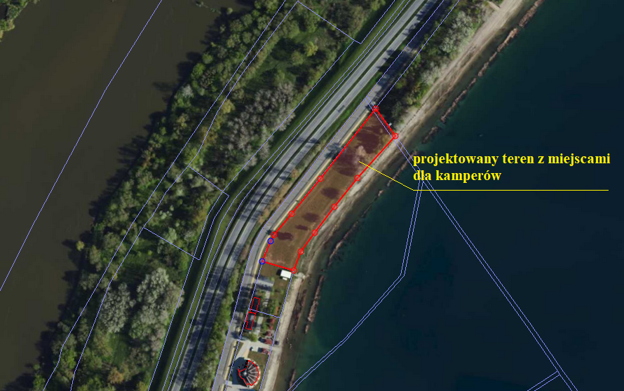

Teren pola namiotowego na części dz. 976/3: